Міністерство освіти і науки України

Національний технічний університет України

“Київський політехнічний інститут”

Кафедра АСОІУ

ЗВІТ

про виконання лабораторної роботи №2

з дисципліни

“Основи програмування”

Тема: ОРГАНІЗАЦІЯ РОЗГАЛУЖЕНИХ ПРОЦЕСІВ

Прийняв: Виконала:

студент 1-го курсу

гр. ІП-92 ФІОТ

Залізчук Данило

Дмитрович

Київ 2019

***Мета роботи*** – опанувати прийоми програмування розгалужених обчислювальних процесів.

**Завдання 10:**

По заданим координатам вершин трикутника на площині визначити тип трикутника (рівносторонній, рівнобедрений, різносторонній).

**Блок-схема:**



**Код:**

from math import * #для использования функции sqrt  
  
def length(x2,x1,y2,y1):  
 return sqrt((x2-x1)**2+(y2-y1)**2) #вычисление расстояния между точками  
  
print("Введите координаты вершин треугольника.")  
x1 = int(input("X1 = "))  
y1 = int(input("Y1 = "))  
x2 = int(input("X2 = "))  
y2 = int(input("Y2 = "))  
x3 = int(input("X3 = "))  
y3 = int(input("Y3 = "))  
  
if x1 == x2 and y1 == y2 or x1 == x3 and y1 == y3 or x2 == x3 and y2 == y3:  
 print("Некорректный ввод данных: данная фигура - не треугольник.")  
 exit()  
  
len1 = length(x2,x1,y2,y1) #вычисляем длины отрезков  
len2 = length(x3,x1,y3,y1)  
len3 = length(x3,x2,y3,y2)  
  
print("A = %s\nB = %s\nC = %s" % (len1, len2, len3))  
  
if len1 == len2 and len1 == len3 and len2 == len3:  
 print("Данный треугольник является равносторонним.")  
elif len1 != len2 and len1 != len3 and len2 != len3:  
 print("Данный треугольник является разносторонним.")  
elif len1 == len2 != len3 or len1 == len3 != len2 or len2 == len3 != len1:  
 print("Данный треугольник является равнобедренным.")

**Результат:**

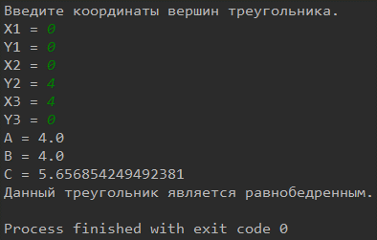

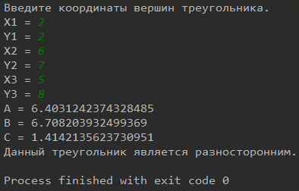

**Висновок:**

Як підсумок, хочу сказати, що після виконання даної лабораторної роботи я опанувал прийоми програмування розгалужених обчислювальних процесів.